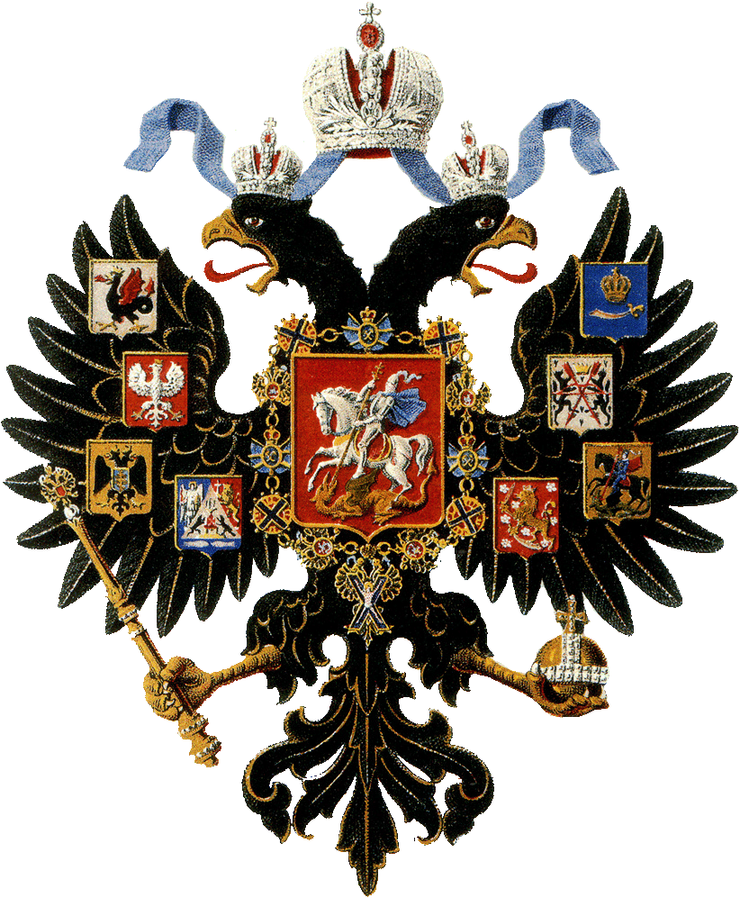

Тема 4.7.

**РОССИЙСКАЯ ИМПЕРИЯ В НАЧАЛЕ XIX века**

1. *Император Александр I*
2. *Император Николай I*

***Император Александр I***

**Александр I (1801 – 1825)** стал российским императором в результате дворцового переворота и цареубийства 11 марта 1801 г.

В начале правления пытался проводить реформы, которые должны были улучшить государственное управление и ситуацию с правами человека.

При нем Россия вела успешные войны:

* **Русско-турецкая (1806-1812)**
* **Русско-Шведская (1808-1809)**
* **Война с наполеоновской Францией (1812 – 1815)**

При Александре I к России присоединены территории

● Грузия

● Финляндия

● Бессарабия

● Азербайджан

● Польша

В первой половине XIX в. Россия оставалась абсолютной монархией, которую принято называть **самодержавием**. Российское самодержавие имело особенности по сравнению с европейским абсолютизмом. Его опорой было дворянство и чиновничество, в то время как западные монархии опирались на классы дворян и буржуазии.

Дворянство и чиновничество было наиболее экономически сильным, но малочисленным сословием России. Крепостное крестьянство было наиболее многочисленным, но экономически незащищенным и бесправным.

В начале XIX века население России составляло около **40 млн. человек**.

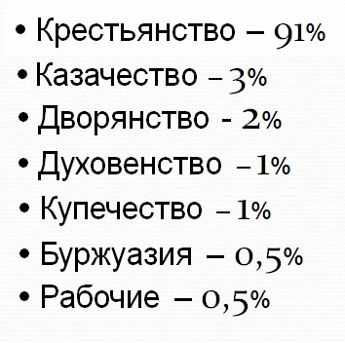

В конце XVIII века крепостное право достигло своего апогея. Степень эксплуатации достигла такого уровня, за которым следует разложение и деградация крепостнического хозяйства.

Сам Александр I называл крепостное право рабством и говорил о необходимости его отмены. К тому времени крепостной труд был непроизводителен. Российское производство становилась неконкурентоспособным на европейском рынке. Поэтому отчетливо назрела необходимость отмены крепостного права в России и развития промышленного производства.

Стране было необходимо перейти к капиталистическому производству, чему сильно мешал **крепостной строй**. Вокруг Александра сплотилась группа молодых друзей единомышленников - **Негласный комитет** для обсуждения проектов преобразований. В него вошли:

* **Михаил Сперанский**
* **Павел Строганов**
* **Bиктор Кочубей**
* **Адам Чарторыйский**
* **Николай Новосильцев**

**Реформы Негласного комитета:**

1802 г. вместо коллегий созданы министерства.

1803 г. указ о «вольных хлебопашцах»

1805 г. положение об устройстве учебных заведений, открыты университеты в Казани и Харькове.

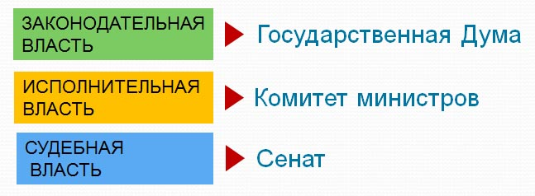

1809 г. **М.Сперанский** представил царю проект Конституции

Сперанский предлагал осуществить **разделение властей и введение Конституционной монархии**.

Императору подобный план понравился. Тем не менее, на его реализацию он так и не решился. Причина этого - **позиция дворянства**, которые отчетливо понимали, что вместе с изменением строя будет отменено крепостное право, и это лишит их всех привилегий и господства. Александр попросту боялся нового дворцового переворота, из-за чего решил не идти наперекор дворянскому сословию. Дворянство больше и больше давило на Александра. Оно не желало отмены крепостного права и очень боялось этого.

Так в 1820 г. Государственный совет отвергает законопроект императора о запрещении продажи крепостных без земли. В результате несогласие дворян обрело настолько большой масштаб, что Александр был просто вынужден отказаться от новых преобразований.

Судьба Сперанского была решена – сначала его отстранили от должности, а потом отправили в ссылку. Проект Конституционной монархии в России был похоронен …

Все нововведения завершились в 1810 г. созданием **Государственного совета**. Это был законосовещательный орган, работающий при императоре. Сторонник конституционного строя, Сперанский был убеждён, что обществу необходимы право, честный суд, свобода печати. Большое значение Сперанский придавал воспитанию общественного мнения.

Усугубило ситуацию с реформами в России и положение в Европе, где в начале 1820-х гг. распространяются революционные настроения. В результате, Александр под конец своего правления практически отказался заниматься вопросами, связанными с внутренними делами в стране. Именно в это время усилилось влияние на императора военного министра **Алексея Аракчеева**, по имени которого установившийся в стране печально знаменитый режим получил название «**аракчеевщина**»

**ВНЕШНЯЯ ПОЛИТИКА АЛЕКСАНДРА I**

В 1805 г. Россия заключает союз с Англией и Австрией против Франции. Во Франции к власти пришел **Наполеон Бонапарт**. Он одержал блестящую победу над армией коалиции (Австрия, Россия) под **Аустерлицем** 2 декабря 1805 г.

Турция, по договору с Францией, закрыла для русских судов пролив Босфор. Это послужило поводом к **русско-турецкой войне 1806-1812 гг.** (военные действия велись в Молдавии, Валахии и Болгарии). По **Бухарестскому миру 1812 г.** Россия получила Бессарабию. Планы Наполеона втянуть Россию в войну на два фронта были сорваны …

В 1807 г. русская армия потерпела поражение от Наполеона. Это стало поводом к заключению т.н. **Тильзитского мира**, который многие считали позором для России. По Тильзитскому миру Россия вынуждена была прекратить торговлю с Англией, вывести войска из Молдавии и заключить союз с Францией.

А вот шведский король Густав IV отказался присоединиться к блокаде Англии. Тогда, под давлением Наполеона Александр объявляет **войну Швеции (1808-1809).** В результате поражение Швеции Россия получила Финляндию. В составе Российской империи Финляндия получила автономию и стала называться Великое княжество Финляндское.

В 1812 г. Россия отказалась от блокады Англии, принимая в своих портах суда с английскими товарами. Военное столкновение двух великих держав становилось неизбежностью.

**12 июня 1812 г.** Наполеон во главе 600 тыс. армии вторгся в Россию, намереваясь окружить и разгромить российскую армию, которая была разделена на две части. Располагая 240 тыс. армией, русские войска вынуждены были отступать.

**3 августа под Смоленском** 1-я и 2-я русские армии соединились и было дано сражение. Французам не удалось одержать полной победы …

**26 августа 1812 г. – Бородинское сражение**

11 августа главнокомандующим был назначен **Михаил Илларионович Кутузов.** Он решил дать сражение в районе села **Бородино**. Была выбрана удачная позиция для войск. Правый фланг защищала река Колочь, левый защитили земляными укреплениями - флешами, их обороняли войска **Петра Багратиона**. В центре встали войска генерала **Николая Раевского** и артиллерия.

Наполеон намеревался прорвать русское укрепления с левого фланга, а затем направить все усилия в центр и прижать армию Кутузова к реке. На флеши Багратиона он направил огонь 400 орудий.

Французы предприняли 8 атак, понеся в них огромные потери. Лишь к вечеру французам удалось временно захватить батареи Раевского. В разгар сражения отчаянный рейд в тыл французов совершили уланы 1-го кавалерийского корпуса **Федора Уварова** и казаки атамана **Михаила Платова**. Это сдержало атакующий порыв французов. Наполеон не решился ввести в бой старую гвардию. Сражение закончилось поздно вечером.

Войска понесли огромные потери:

***французы*** - 58 тыс.

***русские*** – 44 тыс.

В Бородинской битве русская армия одержала великую моральную и политическую победу над Наполеоном.

1 сентября 1812 г. на совещании в деревне **Фили** Кутузов принимает решение оставить Москву. Отступление было необходимо для сохранения армии и дальнейшей борьбы за независимость.

Наполеон вошел в Москву 2 сентября и пробыл там до 7 октября 1812 г., ожидая мирных предложений. Однако попытки Бонапарта заключить мир с Александром I не имели успеха.

Кутузов остановился в селе **Тарутино** (80 км к югу от Москвы). В Тарутинском лагере русская армия пополняла резервы и получала снаряжение. Тем временем разгорелась партизанская война. Крестьянские отряды **Федора Потапова, Василисы Кожиной** громили отряды французов.

Действовали специальные армейские отряды **Дениса Давыдова** и **Александра Сеславина**

Покинув в октябре Москву, Наполеон пытался пройти к Калуге и перезимовать в не разоренной войной провинции. Окончательный разгром французов произошел в сражении у р. Березина 14-16 ноября. Из России смогли уйти лишь 30 тыс. французских солдат.

**25 декабря 1812 г.** был издан манифест о победном окончании Отечественной войны.

**ИМПЕРАТОР НИКОЛАЙ I**

В ноябре 1825 г. Александр I неожиданно скончался. Чуть ранее старший брат Александра I - **Константин** решил отказаться от трона. Составленный в 1823 г. Манифест, в котором преемником был назначен третий сын Павла - **Николай**, хранился в тайне от наследника. В результате в 1825 г. возникла ситуация междуцарствия …

**Николаю I (1825 – 1855)** пришлось вступить на престол в исключительных обстоятельствах. После смерти в 1825 г. бездетного Александра I по Указу о престолонаследии следующим царём должен был стать средний сын Павла - Константин.

Проблема заключалась в том, что Константин был женат на женщине не знатного рода, проживал в Польше и не стремился к престолу. Поэтому он передал полномочия на управление младшему брату - Николаю. Менее между этими событиями прошло 2 недели, в ходе которых Россия находилась фактически без власти. Этим междуцарствием воспользовались члены **Северного общества** – сторонники конституционной монархии, которые вывели **14 декабря 1825 г.** на **Сенатскую площадь** воинские подразделения, планировавшие государственный переворот.

Перед Николаем I стояли две важнейшие задачи, определившие направление его политики как внутри государства, так и во внешней политике России:

- Революционное движение в Европе

- Обострение «крестьянского вопроса», где сам император выступал за отмену крепостного права.

Офицеры-дворяне, участвовавшие в заграничном походе (1813 -1815), успели хорошо познакомиться с европейским общественным устройством и жизнью населения. Сравнивая увиденные порядки с российскими, эти люди пришли к выводу о необходимости перемен в России. В офицерской среде возникают первые тайные организации, цель которых – смена общественного строя.

В 1816 г. **Никита Муравьев** создает тайную организацию **Союз Спасения**. В 1818 г. основан **Союз Благоденствия** - **Павла Пестеля**. В 1821 г. создаются **Южное** и **Северное общество.**

Присяга Николаю I назначена на 14 декабря 1825 г .Руководители Северного общества решают действовать, к тому же царю стало известно о заговоре. По плану восстания 14 декабря восставшие войска должны были прийти на Сенатскую площадь Петербурга, захватить Зимний дворец и убить царя. Однако план не удался. Собравшиеся войска были окружены войсками. Выбранный диктатором Сергей Трубецкой не явился на площадь. Восставшие, оставшись без руководителя, не решились действовать.

Николай I приказал стрелять из пушек. И вскоре восстание было подавлено. Под суд попало около 600 человек. Триста человек было признано виновными. Руководители восстания были казнены:

**К.Рылеев**

**П.Пестель**

**С.Муравьев-Апостол**

**М.Бестужев-Рюмин**

**П.Каховский**

В ходе расследования декабрьского восстания было выявлено множество нарушений в управлении, финансах, суде. Император прекрасно понимал необходимость проведения реформ, однако считал, что разработку реформ нельзя предавать широкой огласке. Поэтому уже в 1826 г. для обсуждения предстоящих изменений был учрежден **Секретный комитет**. Государь был убежденным сторонником отмены крепостного права, необходимости экономического и культурного развития страны. Однако, делать это нужно было очень осторожно.

Николай сделал все, что бы ни в коем случае не ослабить самодержавную власть

**- был усилен полицейский аппарат**

**- ужесточена цензура**

**- повышен контроль за общественной жизнью**

**ЗЕМЕЛЬНЫЙ ВОПРОС**

Основным вопросом в России на протяжении XVIII-XIX веков был **земельно-крестьянский**. Именно в этой проблеме сходились большинство противоречий того времени.

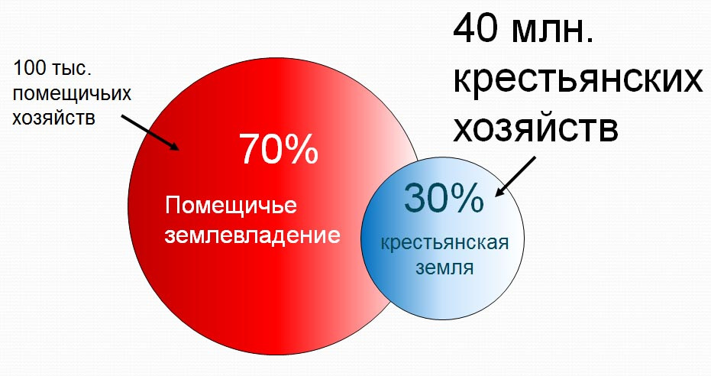

В 1842 г. был издан указ «**Об обязанных крестьянах**»

Указ предусматривал предоставление крестьянину земли не в собственность, а в аренду, за что крестьянин был обязан выполнять барщину и оброк (сравните с указом «О вольных хлебопашцах»)

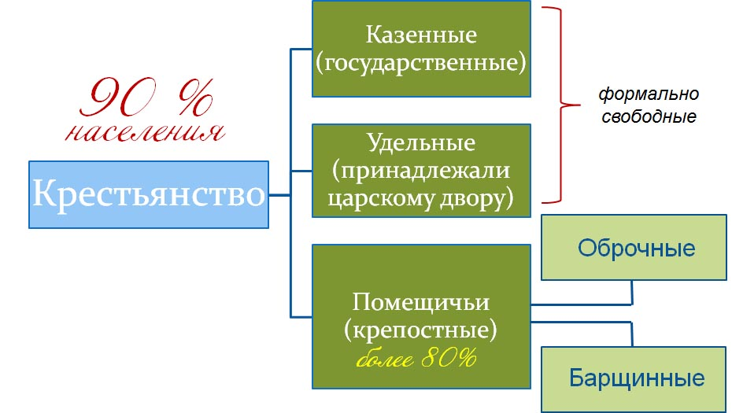

Особенностью ситуации в России было значительное число интеллигенции, которая высказывала недовольство несправедливостью самодержавия и крепостного строя

После событий декабря 1825 г. российское общество бурлило.

Наиболее радикально настроенной была учащаяся молодежь и студенты.

С 1827 г. было запрещено принимать в гимназии и университеты крестьян. Однако, власти не могли закрыть все учебные заведения – стране были нужны образованные кадры. Поэтому государство было крайне заинтересовано в такой системе образования, которая бы позволила:

- выпускать образованных людей, необходимых стране

- обучать и воспитывать так, чтобы избежать революционных идей и взглядов

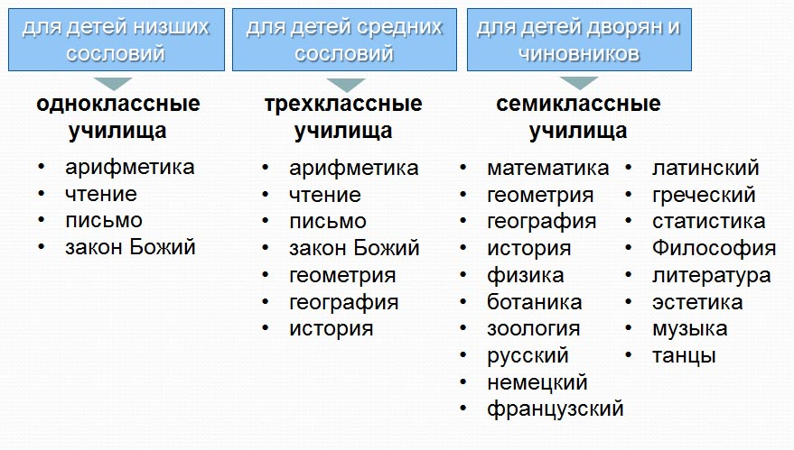

В 1828 г. издается Устав учебных заведений, по которому образование делилось на 3 категории.

В 1833 г. министр народного просвещения **Сергей Уваров** предложил ввести в образовании курс так называемой «официальной народности»

**- Православие**

**- Самодержавие**

**- Народность**

*… русский народ глубоко религиозен и предан престолу, а православная вера и самодержавие составляют суть России. Народность понималась как необходимость придерживаться традиций и отвергать иностранное влияние, а так же как борьбу с западными идеями свободы мысли, свободы личности, индивидуализма, которые православием рассматривались как «вольнодумство» …*

В 1836 г. журнал «**Телескоп**» публикует одно из т.н. «философических писем» русского философа **Петра Чаадаева**. Это историко-философское сочинение, где содержались серьезные размышления об истории и возможных путях развития России. Публикация вызвала гнев государственных властей.

По распоряжению императора журнал закрыли, цензора - уволили, редактор журнала Н.И. Надеждин был сослан в Сибирь, а сам автор был объявлен сумасшедшим (не был арестован только по тому, что жил заграницей).

В своих размышлениях Чаадаев склонялся к выводу о том, что исторический путь России непохож на путь прочих европейских стран. У страны, по его мнению, другое будущее - непонятное и неопределенное. России нужно стать европейской страной.Стать европейской страной – значит:

* ограничить монархию
* ввести Конституцию
* отменить крепостное право
* уважать свободу
* провести экономические преобразования

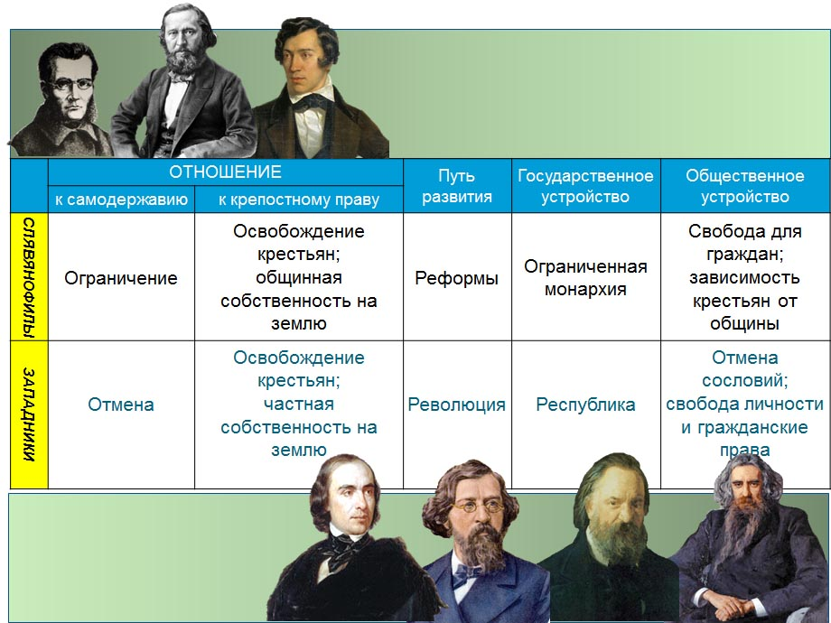

«Письма» вызвали споры и разногласия у российской интеллигенции. Общество разделилось на «**западников**» и «**славянофилов**».

**Западники** полагали, что имеется единственный общечеловеческий (европейский) путь развития, на котором Россия вынуждена догонять развитые страны Западной Европы.

**Славянофилы** обосновывали самостоятельный путь исторического развития страны, который видели в отсутствии в России классовой борьбы, в наличии общины и в православии. Призывали интеллигенцию к сближению с народом, к изучению его жизни и быта, культуры и языка.

**РОССИЯ В СЕРЕДИНЕ XIX ВЕКА**

С развитием капиталистических отношений в обществе усиливались влияние и роль промышленной буржуазии, которая все более претендует на власть. **Буржуазия** - господствующий класс капиталистического общества, обладающий собственностью и живущий за счёт доходов от этой собственности. На политической арене России XIX в. появляется новый класс – **пролетариат**[1]

Борьба буржуазии и пролетариата за свои интересы приводила к обострению социальных отношений …

В Европе – период ломки старых общественных отношений, время революций и промышленного переворота. Страны в которых произошли революции:

* Бельгия
* Франция
* Италия
* Германия

Николай I защищал самодержавие не только в своей стране, но и в Европе, за что получил прозвище: «рыцарь самодержавия». Однако, было и другое: «**жандарм Европы**». В 1848 г. в Венгрии началось революция. Требования восставших:

* свобода печати
* Конституция
* отмена крепостного права
* свобода веры

Австрийский император Франц Иосиф договаривается с Николаем I о военной помощи для подавления восстания. В 1849 г. революция была подавлена силами русской армии.

Участвовала русская армия и в подавлении национально-освободительного движения Польши в 1830 – 1831 гг. Более 8 тысяч поляков было убито.

В конце 20-х годов XIX в. в отношениях среди стран Европы обострился восточный вопрос, который включал в себя следующие проблемы:

* борьба за раздел Османской империи
* Черноморские проливы
* борьба за влияние в Иране

В 20-е гг. вспыхивает война горцев **Дагестана и Чечни**. Духовным и военным лидером этого движения горцев становится имам Шамиль. Война длилась более 40 лет и лишь в середине 60-х гг.

Важным объектом соперничества держав на Востоке явился **Иран** (Персия). В начале XIX в. Россия воевала здесь дважды: в 1806-1813 и 1826-1828 гг.

Англия после окончания русско-иранской войны 1804 -1813 гг. начала подталкивать Иран к новому выступлению против России. В 1814 г. был заключен англо-иранский договор об оказании помощи в случае войны «с одним из европейских государств». Воодушевленный английской помощью, в 1826 г. Иран объявляет войну России.

Однако после ряда поражений, в 1827 г. Иран начинает переговоры, на которых настаивают англичане, опасавшиеся, что продолжение войны приведёт к ещё большему усилению России на Востоке. 10 февраля 1828 г. был подписан **Туркманчайский мир**

* Ереванское и Нахичеванское ханства переходили к России
* Россия получила право иметь военный флот в Каспийском море
* Иран уплачивал России контрибуцию в размере 20 млн. руб.

Успешная война с Ираном позволили Николаю I начать в 1828 г. войну против Турции. Международная обстановка была удачной. Англия и Франция временно не могли поддерживать Турцию. Тем не менее множество ошибок русского командования затянули военные действия

Исход войны был решен лишь в 1829 г. после взятия крепости – **Эрзурум.** Турция под давлением Англии, опасавшейся оккупации Константинополя и черноморских проливов, вступила в переговоры о мире, и 14 сентября 1829 г. подписала **Адрианопольский мир.**

Турция признала присоединение к России областей Закавказья, а также предоставила независимость Греции и автономию Сербии Успехи России ещё больше обострили восточный вопрос.

В 1833 г. Россия и Турция заключили **Ункяр-Искелесийский договор**:

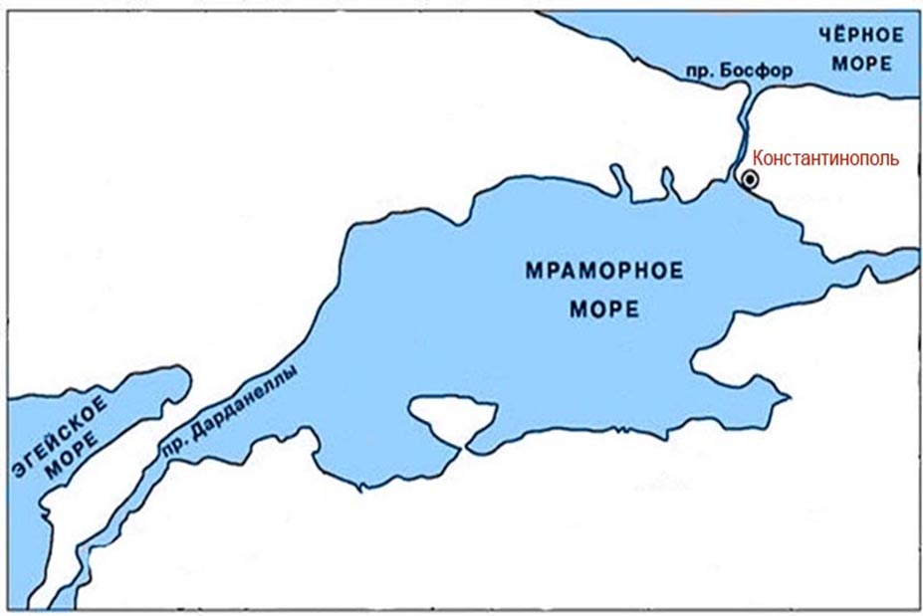

Россия обязывалась гарантировать независимость Турции и снабдить ее в случае войны войсками. Турция обязывалась по требованию России закрывать Дарданеллы для всех иностранных военных кораблей. Босфор будет открыт для прохода военного флота России.

Ункяр-Искелесийский договор означал усиление позиций России на Ближнем Востоке и вызвал резкие протесты со стороны Англии и Франции.

В 1841 г. в Англия настояла на подписании новой международной конвенции:

**- проход через проливы закрыт для всех иностранных военных судов, если Турция не находится в состоянии войны**

**-** **проливы переходят под международный контроль**

Так Россия потеряла все выгоды Ункяр-Искелесийского договора 1833 г. Конвенция 1841 г. послужила одной из причин дальнейшего обострения восточного вопроса. Соперничество держав привело к очередной русско-турецкой войне, в которой русская армия явно была сильнее.

**КРЫМСКАЯ ВОЙНА 1853-1855 г.**

Однако обеспокоенные усилением Российской империи на Ближнем Востоке Англия и Франция договорились с Турцией об оказании ей военной помощи и стали готовить военный союз против России. Война 1853 – 1855 гг. вошла в историю под названием **Крымской войны**

Осенью 1853 г. русская эскадра под началом адмирала **Павла Нахимова** уничтожила у **г. Синоп** турецкий флот. Это расстроило расчеты англичан и французов на затяжную войну и заставило их принять участие в войне на стороне Турции.

В марте **1854 г. Англия и Франция объявляют войну России**. Англо-французский флот блокировал морское побережье России, а получившая подкрепление турецкая армия развернула наступление на Дунае и в Закавказье.

Парусный флот России не мог тягаться на равных с паровым флотом англичан и французов. В сентябре 1854 г. в Крыму был высажен десант союзников и началась осада **Севастополя**.

Севастополь был великолепной военно-морской базой, но не имел укреплений с суши. Руководство обороной возглавили адмиралы **В.А Корнилов** и **П.С. Нахимов.**

Они затопили часть кораблей, загородив флоту противника вход в бухту Севастополя. Вокруг Севастополя соорудили бастионы с тяжелой артиллерией, и превратили город в крепость.

Защитники Севастополя изумили весь мир исключительной самоотверженностью и героизмом. Под градом пуль и снарядов, без снаряжения и боеприпасов они в течение **349 дней** стояли насмерть.

В феврале 1855 г. умер Николай I. На престол вступил старший сын царя - Александр II. В сентябре 1855 г. армия союзников предприняла штурм Севастополя, в результате которого были захвачен **Малахов курган** – главная высота города. Командование приняло решение оставить разрушенный город. Падение Севастополя предопределило исход войны.

В 1856 г. по итогам Крымской войны подписан **Парижский мирный договор:**

* Россия возвращает Турции Карс в обмен на Севастополь и Крым.
* Черное море объявлялось нейтральным для всех судов
* Русские крепости на Черном море ликвидировались
* Россия теряла земли в устье Дуная и права покровительства в Сербии и Бессарабии

**ИТОГИ КРЫМСКОЙ ВОЙНЫ**

*Экономика отсталой России оказалась не в состоянии выдержать тяжесть долгой войны.*

*Не хватало вооружения и боеприпасов*

*Не хватало денег и продовольствия*

*Не было железных дорог для быстрой переброски войск на угрожаемые направления.*

*Не было также обученных людских резервов для пополнения действующей армии.*

*Поражение России было неизбежным и закономерным.*

Всем в стране стало понятно, что без серьезных реформ и без отмены крепостного права, которое тормозило развитие промышленности и модернизацию общества, Россия будет терпеть поражение за поражением и все больше отставать от передовых стран Европы

1. *Пролетариат - класс неимущих, для которого основным источником жизни является продажа собственной рабочей силы.*